Содержание
1. Введение…..………………………………………………………………….... |  | 5
2. Техническая характеристика здания………………………………..……….. |  | 6
3. Результаты визуального обследования.................................................…….. |  | 7
4. Результаты инструментального обследования..………………………......... |  | 8
5. Выводы ..................................................……………………………………..... |  | 9
6. Рекомендации по устранению дефектов и повреждений строительных конструкций ……………………...….................................................................... |  | 11
7. Заключение ...........…………………………………………………………..... |  | 13
Литература……………………………………………………………………… |  | 13
Приложение 1 . Схема плана пирса. Схема нумерации свай. Пирс: общий вид. Железобетонная причальная площадка пирса……………………………  Приложение 2. Фотографии дефектов и повреждений строительных конструкций………………………………………………………………………….  Приложение 3. Ведомость инструментального обследования железобетонных конструкций пирса санатория-профилактория Балаковской АЭС……..  Приложение 4. Свидетельство о поверке № 11074……………………………  Приложение 5. Свидетельство № СРО-П-081-6439035547-00033-6 от 25 июня 2014 г……………………………………………………………………… |  | 14  17  20  21  22

ЗАКЛЮЧЕНИЕ ПО ОБСЛЕДОВАНИЮ ПИРСА
САНАТОРИЯ-ПРОФИЛАКТОРИЯ

1. Адрес объекта
2. Время проведения обследования | Работа выполнялась в период с 01.07.2015 г. по 20.07.2015г.
3. Организация, проводившая обследование
4. Статус объекта (памятник архитектуры, исторический памятник и т.д.) | Гидротехническое сооружение
5. Тип проекта объекта | Сведения отсутствуют
6. Проектная организация, проектировавшая объект | Сведения отсутствуют
7. Строительная организация, возводившая объект | Сведения отсутствуют
8. Год возведения объекта | 2001г.
9. Год и характер выполнения последнего капитального ремонта или реконструкции | Сведения отсутствуют
10. Собственник объекта
11. Форма собственности объекта
12. Период основного тона собственных колебаний (вдоль продольной и поперечной осей) | Не определялось
13. Крен объекта (вдоль продольной и поперечной осей) | Не определялся
14. Установленная категория технического состояния объекта | Ограниченно-работоспособное

- Введение
Тема: «Обследование пирса санатория-профилактория».
        - Дата проведения обследования: с 20.07.2015 г. по 24.07.2015г.
        - Место проведения обследования: РФ
        - Организация, проводившая обследование:
        - Работа выполнялась на основании договора
        - Целью работы являлась оценка технического состояния строительных конструкций пирса санатория-профилактория.
Основными задачами обследования являлось:
- проведение визуального обследования, включающего работы по выявлению дефектов и повреждений строительных конструкций объекта;
- при необходимости на основании визуального обследования, проведение инструментального обследования для определения фактических характеристик материалов конструкций и их элементов;
- выполнение анализа параметров технического состояния строительных конструкций с выводами о причинах возникновения дефектов и повреждений строительных конструкций;
- выдача рекомендаций по устранению дефектов и повреждений и дальнейшей эксплуатации здания.
        - Обследование строительных конструкций проводилось в соответствии с методикой, изложенной в ГОСТ 31937-2011 «Здания и сооружения. Правила обследования и мониторинга технического состояния», СП 13-102-2003 «Правила обследования несущих строительных конструкций зданий и сооружений».

- Техническая характеристика здания

    - Проектная документация по объекту заказчиком не предоставлена.
Документация, относящаяся к эксплуатации строительных конструкций здания (акты освидетельствования строительных конструкций в процессе их эксплуатации и текущих ремонтов, сведения о нарушениях режима технической эксплуатации журнал эксплуатации и т.п.) отсутствует.
Исполнительная документация на строительно-монтажные работы по объекту (акты на скрытые работы, паспорта и сертификаты конструкций и материалов и др.) заказчиком не предоставлена. Это обстоятельство затрудняет идентификацию строительных конструкций, оценку эксплуатационной надежности, а также прогнозирование их дальнейшего поведения.
    - Объемно-планировочное решение.
Обследуемый объект (причальный пирс) – гидротехническое сооружение, размерами 5,76×17,1м. Высота надводной части на период обследования 1,8м. С набережной пирс связан железобетонной монолитной одномаршевой лестницей длиной 3,2м.
Схема плана пирса представлена в приложении 1.
    - Конструктивное решение.
По конструктивной схеме здание относится к каркасным сооружениям. Состоит из опор, причальной площадки и лестницы.
Опоры представляют собой железобетонные сваи квадратного сечения размером 300х300мм. Армирование свай выполнено из несущей арматуры 4Ø12мм и хомутов Ø6мм. Толщина защитного слоя бетона 20мм.
Причальная площадка выполнена в виде монолитной железобетонной плиты толщиной 600 мм. Верхние грани плиты обрамлены металлическим уголком ⎣ 100х100мм. Торец радиальной части плиты обрамлен металлическим листом толщиной 5мм.
Лестница выполнена из монолитного железобетона.
В настоящее время сооружение не эксплуатируется.
    - Агрессивное воздействие окружающей среды отсутствует. Условия эксплуатации – нормальные.

- Результаты визуального обследования
- Обследование строительных конструкций проводилось визуальным и инструментальным методами в соответствии с ГОСТ 31937-2011 «Здания и сооружения. Правила обследования и мониторинга технического состояния». Визуальное обследование проводилось при предварительной оценке технического состояния конструкций по внешним признакам и с целью определения необходимости в проведении инструментального обследования.
- В процессе визуального обследования строительных конструкций были выявлены дефекты и повреждения строительных конструкций. Расположение и фотографии дефектов и повреждений указано в таблице 1 и приложении 2.

Таблица 1
Ведомость дефектов и повреждений, выявленных в процессе визуального
осмотра строительных конструкций пирса санатория-профилактория

№ п/п | № опоры в принятой нумерации | Наименование дефектов | Примечание
Опоры (сваи)
 | 9 | Скол по ребру на высоте 400мм от воды до верха сваи с оголением рабочей арматуры
 | 10, 18, 19 | Скол по ребру на высоте 400мм от воды до верха сваи с оголением рабочей арматуры
 | 13 | Разрушение защитного слоя бетона по двум граням с оголением арматуры по урезу воды (высотой 600 мм). Коррозия рабочей арматуры
 | 20 | Разрушение защитного слоя бетона по двум граням с оголением арматуры по урезу воды (высотой 600 мм). Коррозия рабочей арматуры
 | 23 | Разрушение защитного слоя бетона по двум граням с оголением арматуры по урезу воды (высотой 600 мм). Коррозия рабочей арматуры
 | 25 | Разрушение защитного слоя бетона по ребрам с оголением арматуры по урезу воды (высотой 600 мм). Коррозия рабочей арматуры
 | 28 | Разрушение защитного слоя бетона по ребрам с оголением арматуры по урезу воды (высотой 600 мм). Коррозия рабочей арматуры
 | 33 | Полное разрушение сваи на участке высотой 500 мм | Фото 3  (прил. 2)
 | 34 | Разрушение защитного слоя бетона по граням с оголением арматуры по урезу воды (высотой 600 мм). Коррозия рабочей арматуры. Горизонтальные трещины в теле сваи раскрытием до 3мм | Фото 4 (прил. 2)
 | 35 | Разрушение надводной части сваи с отклонением ее от проектного положения | Фото 5 (прил. 2)
 | 36 | Разрушение подводной части сваи с отклонением ее от проектного положения
 | 37 | Разрушение защитного слоя бетона граням с оголением арматуры по урезу воды (высотой 600 мм). Коррозия рабочей арматуры
Лестница спуска к пирсу
 | - | Разрушение бетона ступеней лестницы | Фото 6 (прил. 2)

- Результаты инструментального обследования

Инструментальное обследование выполнялось в соответствии с ГОСТ 31937-2011. «Здания и сооружения. Правила обследования и мониторинга технического состояния», СП 13-102-2003 «Правила обследования несущих строительных конструкций зданий и сооружений».

Средства измерения, используемые при инструментальном обследовании, приведены в таблице 2.

Таблица 2
Перечень приборов применяемых для инструментального обследования

№ | Название прибора | Контролируемый  параметр | Метод  измерения | Марка  прибора  и № | Дата  выпуска | Дата  поверки | Сертификат, №
1 | Прибор для определения прочности бетона | определение твердости, однородности, плотности и пластичности кирпича, бетона, штукатурки | метод ударного импульса | ОНИКС-2.5  №449 | март  2014 | сентябрь 2014 | №11074
2 | Рулетка | измерение длины конструкции | линейный | - | 2014 | - | -

- Выводы
- Основными причинами большинства наблюдаемых дефектов и уповреждений несущих строительных конструкций сооружения являются различные неблагоприятные воздействия: температурно-влажностные факторы, действовавшие на строительные конструкции в течение длительного периода эксплуатации сооружения, а также воздействия от движения льда в период ледохода.
- Выводы по результатам обследования в части технического состояния строительных конструкций согласно ГОСТ 31937-2011 «Здания и сооружения. Правила обследования и мониторинга технического состояния» в зависимости от способности конструкций выполнять в течение прогнозируемого срока все функции, предусмотренные нормативной и проектной документацией, техническое состояние строительных конструкций пирса, классифицируется как ограниченно-работоспособное техническое состояние – Категория технического состояния строительной конструкции или здания и сооружения в целом, включая состояние грунтов основания, при которой имеются крены, дефекты и повреждения, приведшие к снижению несущей способности, но отсутствует опасность внезапного разрушения, потери устойчивости или опрокидывания, и функционирование конструкций и эксплуатация здания или сооружения возможны либо при контроле (мониторинге) технического состояния, либо при проведении необходимых мероприятий по восстановлению или усилению конструкций и (или) грунтов основания и последующем мониторинге технического состояния (при необходимости).
- Выводы по результатам визуального обследования в части технического состояния строительных конструкций сведены в таблицу 4.
Таблица 4
Техническое состояние строительных конструкций пирса

№ п.п. | Наименование  конструкции | Номер  по схеме | Техническое состояние
 | Опора (свая) |  | Работоспособное
 | Опора (свая) |  | Работоспособное
 | Опора (свая) |  | Работоспособное
 | Опора (свая) |  | Работоспособное
 | Опора (свая) |  | Работоспособное
 | Опора (свая) |  | Работоспособное
 | Опора (свая) |  | Работоспособное
 | Опора (свая) |  | Работоспособное
 | Опора (свая) |  | Ограниченно-работоспособное
 | Опора (свая) |  | Ограниченно-работоспособное
 | Опора (свая) |  | Работоспособное
 | Опора (свая) |  | Работоспособное
 | Опора (свая) |  | Ограниченно-работоспособное
 | Опора (свая) |  | Работоспособное
 | Опора (свая) |  | Работоспособное
 | Опора (свая) |  | Работоспособное
 | Опора (свая) |  | Работоспособное
 | Опора (свая) |  | Ограниченно-работоспособное
 | Опора (свая) |  | Ограниченно-работоспособное
 | Опора (свая) |  | Ограниченно-работоспособное
 | Опора (свая) |  | Работоспособное
 | Опора (свая) |  | Работоспособное
 | Опора (свая) |  | Ограниченно-работоспособное
 | Опора (свая) |  | Работоспособное
 | Опора (свая) |  | Ограниченно-работоспособное
 | Опора (свая) |  | Работоспособное
 | Опора (свая) |  | Работоспособное
 | Опора (свая) |  | Ограниченно-работоспособное
 | Опора (свая) |  | Работоспособное
 | Опора (свая) |  | Работоспособное
 | Опора (свая) |  | Работоспособное
 | Опора (свая) |  | Работоспособное
 | Опора (свая) |  | Аварийное
 | Опора (свая) |  | Ограниченно-работоспособное
 | Опора (свая) |  | Аварийное
 | Опора (свая) |  | Аварийное
 | Опора (свая) |  | Ограниченно-работоспособное
 | Опора (свая) |  | Работоспособное
 | Опора (свая) |  | Работоспособное
 | Опора (свая) |  | Работоспособное
 | Опора (свая) |  | Работоспособное
 | Опора (свая) |  | Работоспособное
 | Опора (свая) |  | Работоспособное
 | Причальная плита | - | Работоспособное
 | Лестница | - | Аварийное

- Выводы о прочности строительных конструкций.
Результаты определения прочности бетона строительных конструкций составляет:
– для свай прочность бетона соответствует марке М250;
– для причальной плиты прочность бетона соответствует марке М250.

- Рекомендации по устранению выявленных
дефектов и повреждений строительных конструкций

- Для обеспечения эксплуатационной надежности строительных конструкций пирса следует устранить выявленные при проведении технического обследования дефекты и повреждения строительных конструкций в соответствии с рекомендациями данного технического заключения (таблица 5).
- Следует проводить регулярный технический контроль состояния несущих строительных конструкций сооружения в соответствии с требованиями нормативных документов (мониторинг технического состояния сооружений, попадающих в зону влияния строек и находящихся в ограниченно работоспособном состоянии).
Таблица 5
Рекомендации по устранению выявленных дефектов и повреждений

№ п/п | № опоры в принятой нумерации | Наименование дефектов и  повреждений | Вид ремонтно-восстановительных работ
Опоры (сваи)
1. | 9 | Скол по ребру на высоте 400мм от воды до верха сваи с оголением рабочей арматуры. | Восстановить проектное сечение сваи, путем устранения скола на всю указанную высоту
2. | 10, 18, 19 | Скол по ребру на высоте 400мм от воды до верха сваи с оголением рабочей арматуры. | Восстановить проектное сечение сваи, путем устранения скола на всю указанную высоту
3. | 13 | Разрушение защитного слоя бетона по двум граням с оголением арматуры по урезу воды (высотой 600 мм). Коррозия рабочей арматуры | Удалить признаки коррозии с поверхности арматуры. Восстановить защитный слой бетона.
4. | 20 | Разрушение защитного слоя бетона по двум граням с оголением арматуры по урезу воды (высотой 600 мм). Коррозия рабочей арматуры | Удалить признаки коррозии с поверхности арматуры. Восстановить защитный слой бетона.
5. | 23 | Разрушение защитного слоя бетона по двум граням с оголением арматуры по урезу воды (высотой 550 мм). Коррозия рабочей арматуры | Удалить признаки коррозии с поверхности арматуры. Восстановить защитный слой бетона.
6. | 25 | Разрушение защитного слоя бетона по ребрам с оголением арматуры по урезу воды (высотой 600 мм). Коррозия рабочей арматуры | Удалить признаки коррозии с поверхности арматуры. Восстановить защитный слой бетона.
7. | 28 | Разрушение защитного слоя бетона по ребрам с оголением арматуры по урезу воды (высотой 500 мм). Коррозия рабочей арматуры | Удалить признаки коррозии с поверхности арматуры. Восстановить защитный слой бетона.
8. | 33 | Полное разрушение сваи на участке высотой 500 мм | Выполнить ремонтные работы по восстановлению работоспособности сваи
9. | 34 | Разрушение защитного слоя бетона по граням с оголением арматуры по урезу воды (высотой 600 мм). Коррозия рабочей арматуры. Горизонтальные трещины в теле сваи раскрытием до 3мм | Удалить признаки коррозии с поверхности арматуры. Восстановить защитный слой бетона.
10. | 35 | Разрушение надводной части сваи с отклонением ее от проектного положения | Выполнить ремонтные работы по восстановлению работоспособности сваи
11. | 36 | Разрушение подводной части сваи с отклонением ее от проектного положения | Выполнить ремонтные работы по восстановлению работоспособности сваи
12. | 37 | Разрушение защитного слоя бетона граням с оголением арматуры по урезу воды (высотой 600 мм). Коррозия рабочей арматуры | Удалить признаки коррозии с поверхности арматуры. Восстановить защитный слой бетона
Лестница спуска к пирсу
13. | - | Разрушение бетона ступеней лестницы | Выполнить ремонтные работы по восстановлению разрушенных ступеней лестницы

- ЗАКЛЮЧЕНИЕ

Анализ результатов проведенного обследования показал, что пирс санатория-профилактория Балаковской АЭС расположенного по адресу: Саратовская область, Саратовская область, г. Балаково, Набережная Леонова, 90, находится в ограниченно-работоспособном состоянии.
Для нормальной эксплуатации здания следует выполнить ремонтно-восстановительные работы с целью устранения дефектов и повреждений строительных конструкций согласно рекомендациям (п.6 настоящего технического отчета).
Для обеспечения эксплуатационной надежности строительных конструкций сооружения рекомендуется выполнять мониторинг их технического состояния в соответствии с требованиями нормативно-технической документации и своевременно выполнять их текущие и планово-предупредительные ремонты.

Литература

1. ГОСТ 31937-2011. Здания и сооружения. Правила обследования и мониторинга технического состояния.
2. СП 13-102-2003 Правила обследования несущих строительных конструкций зданий и сооружений.
3. ГОСТ 22690-88. Бетоны. Определение прочности механическими методами неразрушающего контроля.
4. РД 31.31.38-86. Инструкция по усилению и реконструкции причальных сооружений.

Приложение 1
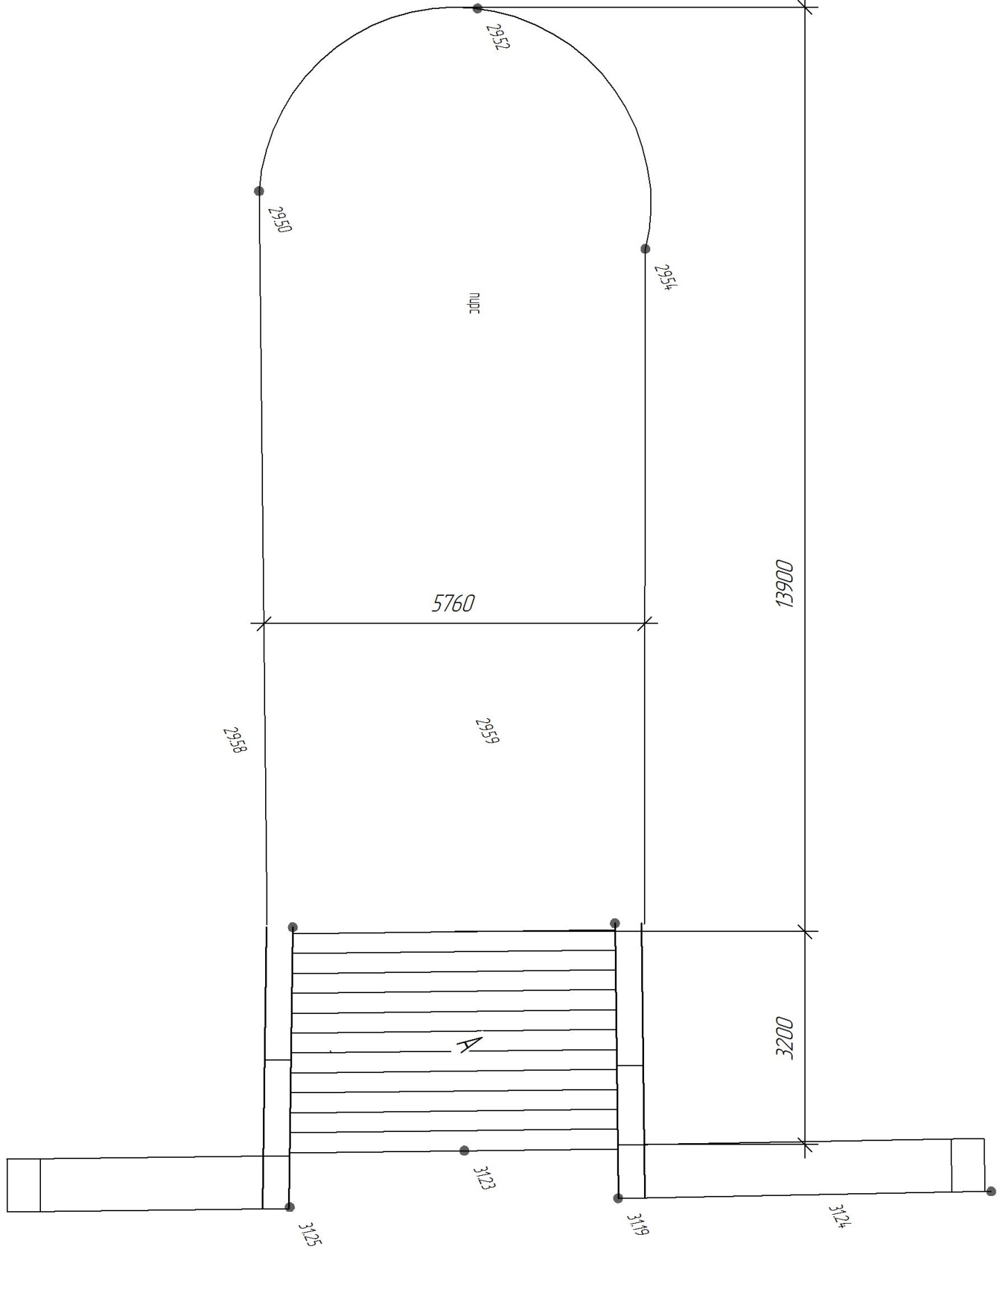

Рис. 1. Схема плана пирса

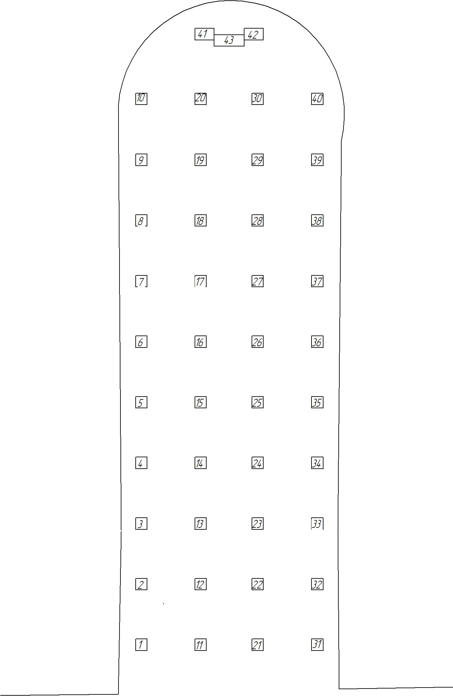

Рис. 2 Схема нумерации свай

Фото.1 Пирс: общий вид

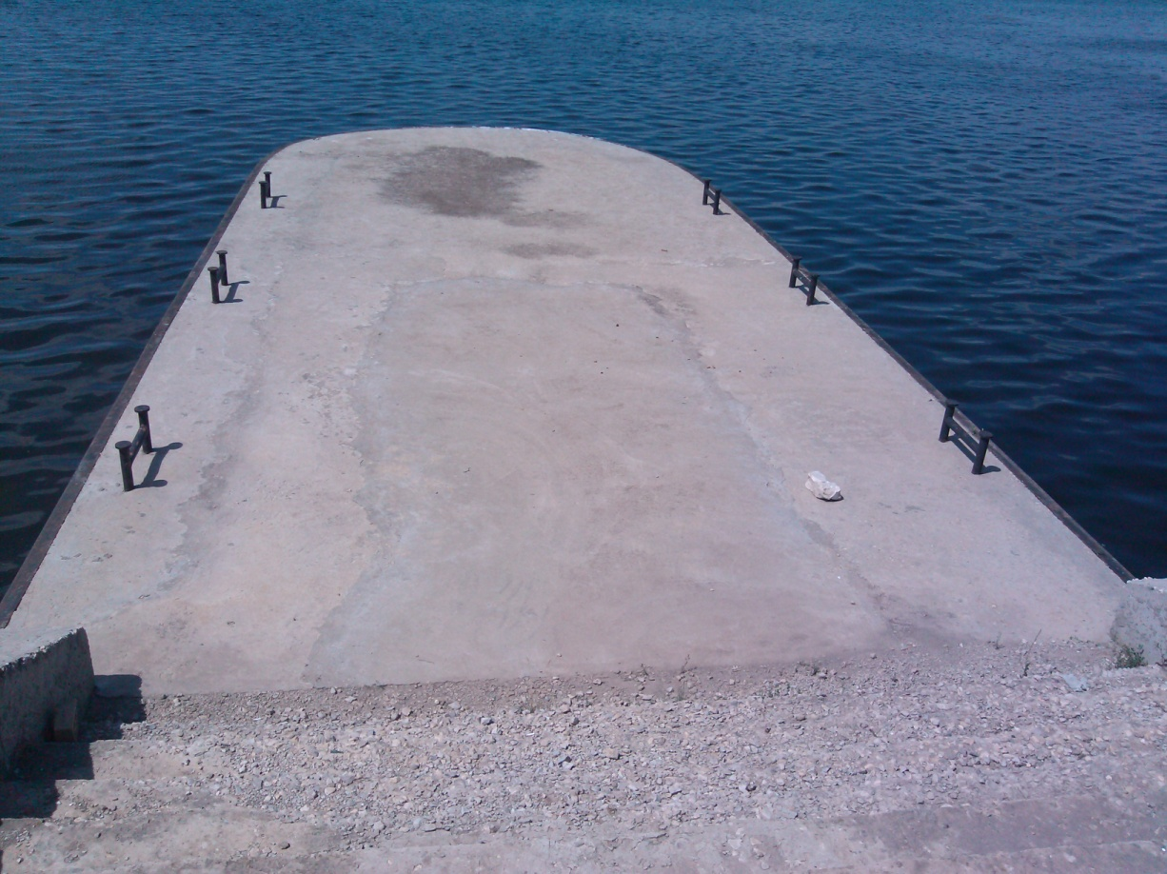

Фото.2 Железобетонная причальная площадка пирса

Приложение 2

Фотографии дефектов и повреждений строительных конструкций

Фото 3. Свая № 33. Полное разрушение сваи на участке высотой 500 мм

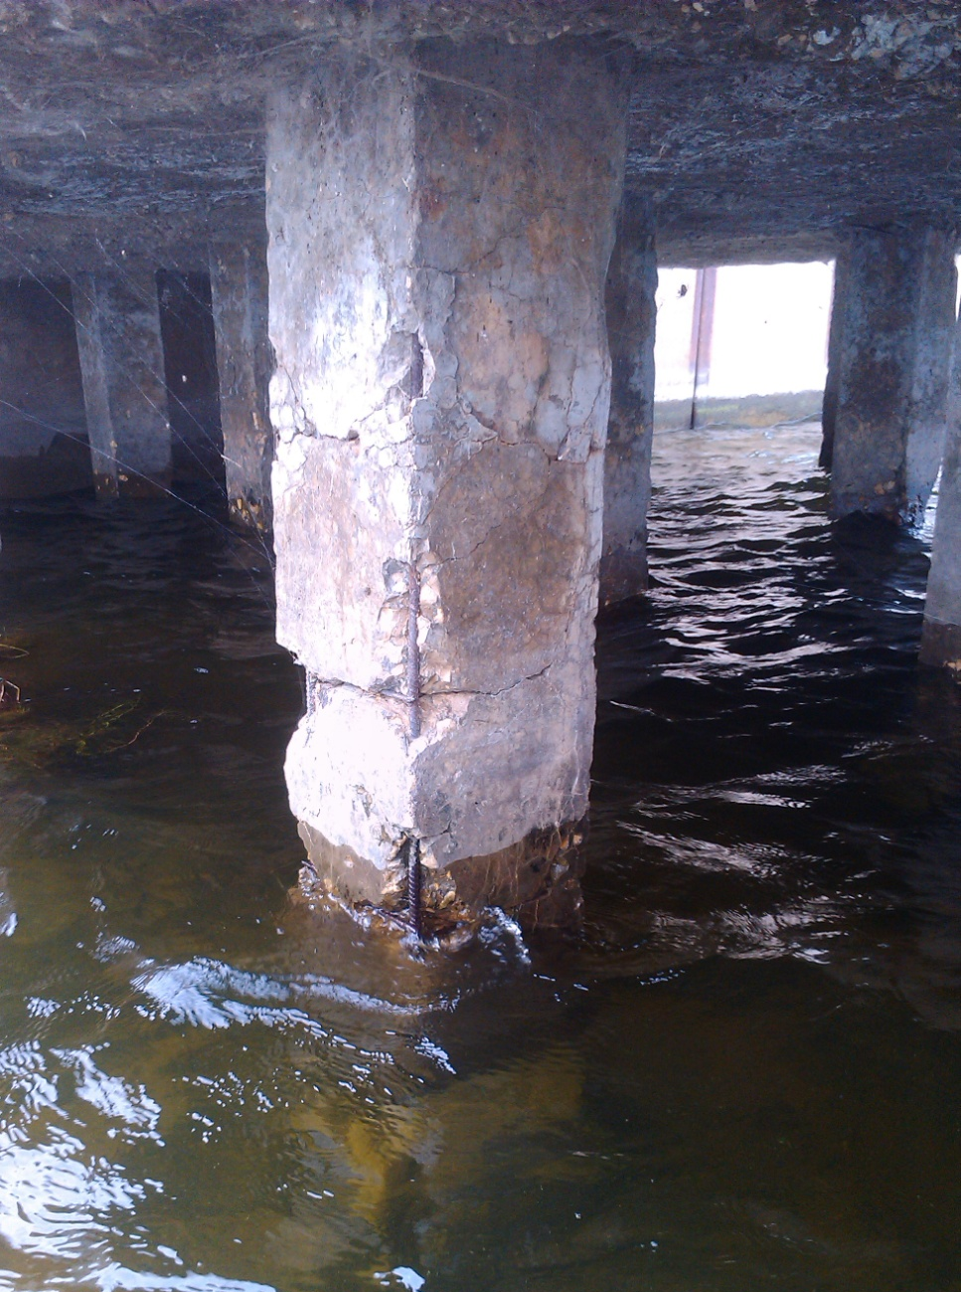

Фото 4. Свая №34. Разрушение защитного слоя бетона по граням с оголением арматуры по урезу воды. Коррозия рабочей арматуры. Горизонтальные трещины в теле сваи

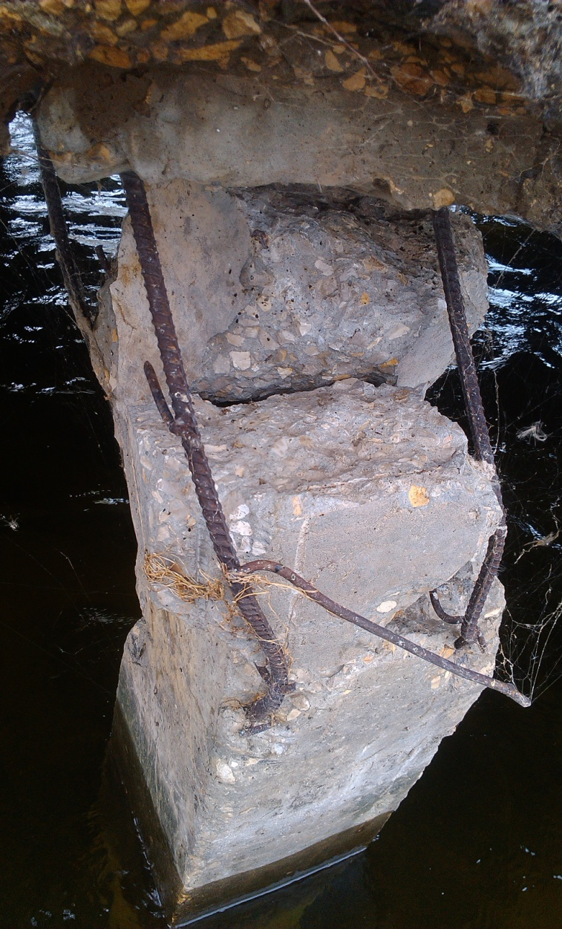

Фото 5. Свая №35. Разрушение надводной части сваи

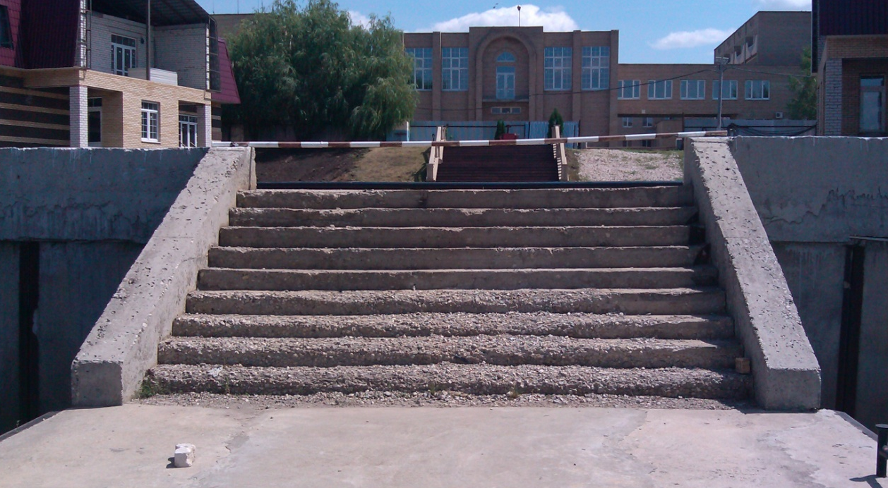

Фото 6. Разрушение бетона ступеней лестницы

Приложение 3

Ведомость инструментального обследования железобетонных конструкций
пирса санатория-профилактория

Тип  конструкции | № опоры в принятой нумерации | Отметка над водой, (м) | Тип прибора  (номер) | Вид конструктивной прочности | Вид  бетона | Косвенная характеристика Н, кгс/см² | Прочность бетона R,  кгс/см² | Марка бетона | Примечание
Опора  (свая) | 8 | +0,500 | ОНИКС 2.5  (№3449) | Прочность на сжатие | Тяжелый цементный  бетон | 38,4 | 28,0 | М250
Опора  (свая) | 3 | +0,500 |  |  |  | 37,3 | 26,7 | М250
Опора  (свая) | 32 | +0,500 |  |  |  | 37,5 | 26,9 | М250
Опора  (свая) | 36 | +0,500 |  |  |  | 37,1 | 26,5 | М250
Площадка пирса | - | - |  |  |  | 36,9 | 26,2 | М250
Площадка пирса  (торец) | - | - |  |  |  | 35,8 | 25,0 | М250

Приложение 4

Приложение 5

